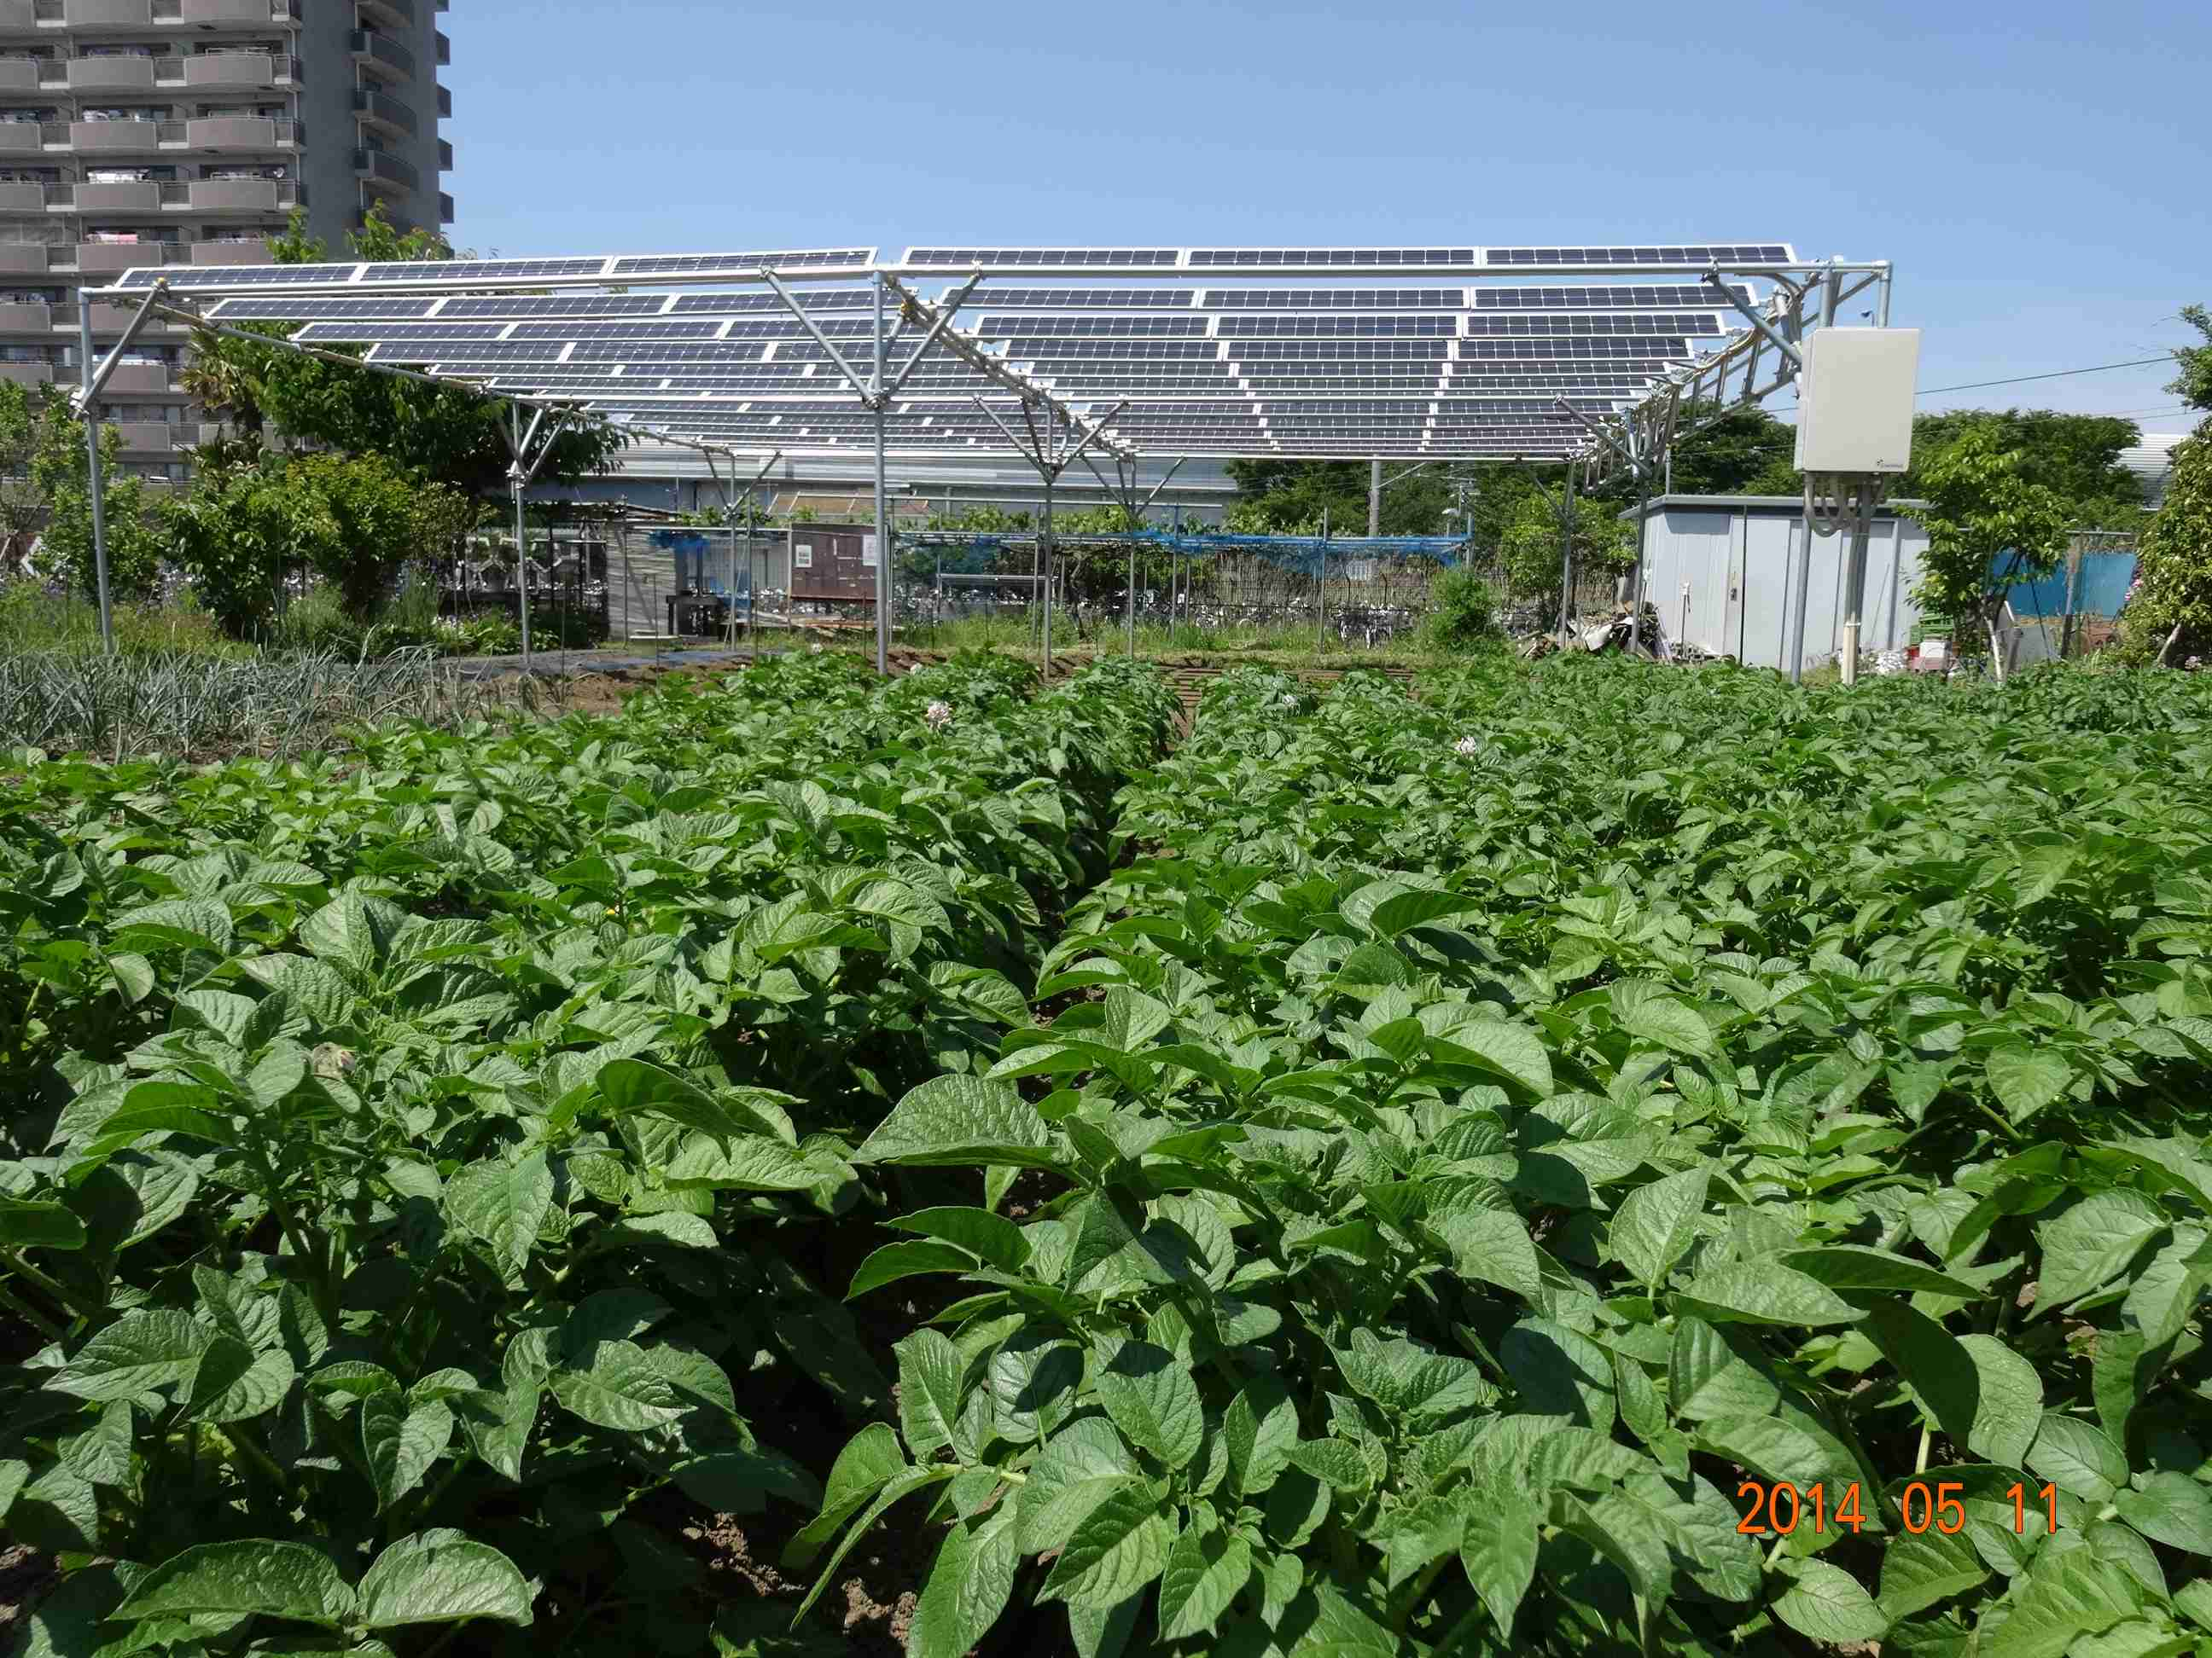


●ＮＰＯ法人 ちがさき自然エネルギーネットワーク（ちがさきＲＥＮ）
1999年３月設立。2012年10月法人登記。地球温暖化防止と持続可能な社会を目指して、出前授業・講演会の開催などの活動を行いながら、自然エネルギーの普及啓発と省エネを推進しています。
http://www.i-shimin.net/ren/ メール：chigasakiren@yahoo.co.jp

寄付を頂いた方のお名前を記載した寄付者名板（ＨＰでも公開）を作成します。
匿名希望の方は振り込み用紙に、その旨ご記入ください。
【目 標】６0万円
一口1,000円、企業・団体はなるべく10口以上でお願いします。
【口座番号】00280－８－44117
【加入者名】
ちがさき自然エネルギーネットワーク
れんこちゃん３号は、「ソーラーシェアリング」の方式を取り入れ、「五郎兵衛コミュニティー・パーク」（茅ヶ崎市西久保2009番－１）に設置(70W×72枚 ５.０４kW)しました。
設置費用130万円は、れんこちゃん1号の自家消費分や市民、事業者からの寄付・グリーン電力証書の販売費用等で賄う予定でしたが、2014年9月21日現在、約60万円不足しています。
引き続き,ご支援をお願いいたします。
ソーラーシェアリングとは、営農を続けながら太陽光発電を行う
― 太陽エネルギーを作物と発電にシェアする(分け合う) ― 仕組みです。
2014年5月25日、おひろめ式を行いました。
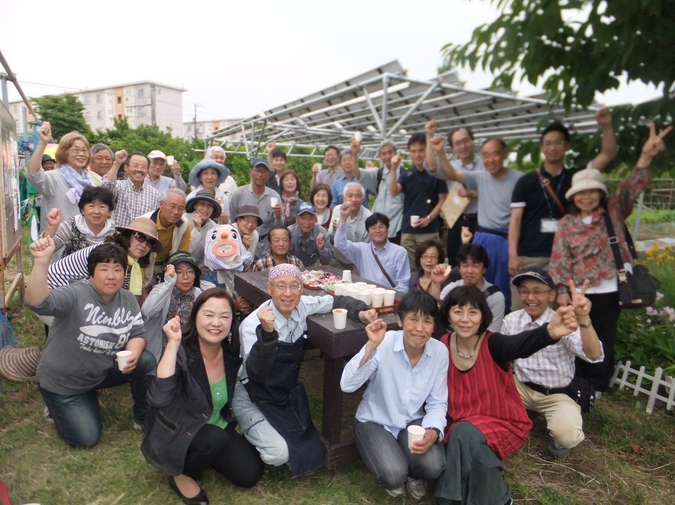
れんこちゃん

